§
INFORMAȚIE
privind creanțele cu termen expirat pe bugetul de stat și bugetele locale
la situația 31 decembrie 2024

La situația din 31 decembrie 2024 creanțele cu termen expirat*, care rezultă din avansurile efectuate regulamentar, au constituit 10,3 mil.lei, inclusiv pe bugetul de stat – 4,3 mil.lei și pe bugetele locale – 6,0 mil.lei.
Din suma totală de 4,3 mil.lei pe bugetul de stat – 0,9 mil.lei constituie creanțele formate de la 3 până la 6 luni, 1,3 mil.lei constituie creanțele formate de la 6 luni până la 1 an și 2,1 mil.lei în mai mult de 1 an. Din suma totală de 6,0 mil.lei pe bugetele locale – 4,3 mil.lei constituie creanțele formate de la 6 până la 1 an și 1,7 mil.lei creanțele formate în mai mult de 1 an.

 | 31.12.2024 | 01.01.2024 | Devieri 31.12.2024  față de 01.01.2024
 | 31.12.2024 | 01.01.2024 | +/- | %
Total BS și BL | 10,3 | 15,8 | -5,5 | 34,8
Bugetul de stat | 4,3 | 14,0 | -9,7 | 69,3
Bugetele locale | 6,0 | 1,8 | 4,2 | >200

Comparativ cu 01 ianuarie 2024, creanțele cu termen expirat s-au micșorat cu 34,8 % sau cu 5,5 mil.lei, inclusiv la bugetul de stat cu 69,3 % sau 9,7 mil.lei, iar la bugetele locale s-au majorat cu mai mult de 200,0 % sau cu 4,2 mil.lei.
Din suma totală, ponderea creanțelor bugetului de stat constituie 41,7 % (4,3 mil.lei) iar a bugetelor locale – 58,3 % (6,0 mil.lei).
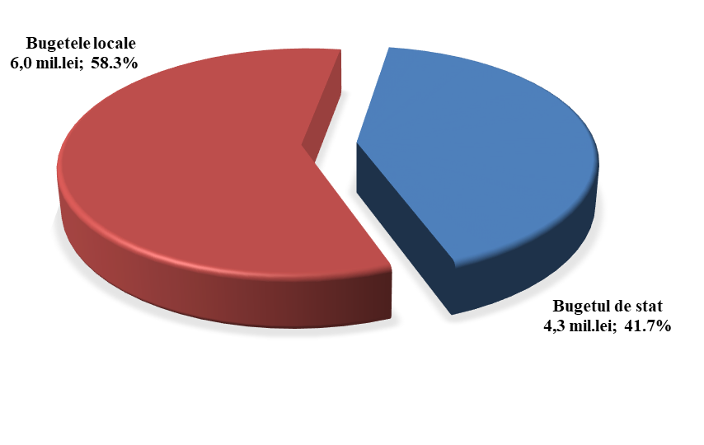

*Remarcă: Creanță cu termen expirat – drept al unei autorități/instituții bugetare de a pretinde de la o persoană fizică/juridică îndeplinirea unei obligații, asumată în baza actelor legislative, normative și juridice în vigoare, termenul de executare a căreia a expirat.
STRUCTURA CREANȚELOR
cu termen expirat pe bugetul de stat și bugetele locale
la situația din 31.12.2024 (mil. lei)

Creanțele cu termen expirat s-au micșorat la următoarele poziții:
- procurarea mijloacelor fixe – cu 1,1 mil.lei pe bugetul de stat;
- reparații capitale ale mijloacelor fixe – cu 4,9 mil.lei, inclusiv:
- pe bugetul de stat cu 4,8 mil.lei;
- pe bugetele locale cu 0,1 mil.lei;
- alte cheltuieli – cu 4,6 mil.lei pe bugetul de stat.

Creanțele cu termen expirat s-au majorat la următoarele poziții:
- bunuri și servicii – cu 0,4 mil.lei, inclusiv:
- pe bugetele locale cu 0,5 mil.lei;
- iar pe bugetul de stat s-au micșorat cu 0,1 mil.lei;
- investiții capitale – cu 4,7 mil. lei, inclusiv:
- pe bugetul de stat – cu 0,9 mil.lei;
- pe bugetele locale – cu 3,8 mil.lei.

